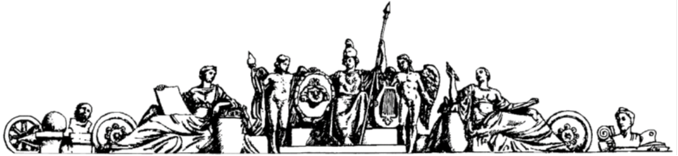

**Федеральное государственное бюджетное образовательное учреждение высшего образования**

**Московский государственный технический университет**

**им. Н. Э. Баумана**

**Национальный исследовательский университет**

**(МГТУ им. Н.Э. Баумана)**

**Домашнее задание №2**

**По курсу: «Проектирование КА»**

**Вариант №9**

nvk24oleg@mail.ru

Выполнил: Серебрянников О.А.

Группа: РКТ2-71

Проверил: Коровин В.В.

# Условия

* Дальность $L_{max}=2750$ км
* Масса полезного груза $M_{ПГ}=2100 кг=2.100 т$
* Топливо - $"O_{2}+керосин"$
* Пустотный удельный импульс на первой ступени $I_{удП1}=3250 \frac{м}{с}$
* Пустотный удельный импульс на второй ступени в качестве приближения примем равным импульсу на первой ступени

$$I_{удП2}=I_{удП1}=3250 \frac{м}{с}$$

Также примем:

* радиус Земли $R_{З}=6371$ км
* ускорение свободного падения $g=9.806 \frac{м}{с^{2}}$

Из домашнего задания №1 нам известны:

* Стартовая масса $M_{0}=37.227 т$
* Весовые коэффициенты:
$$a_{ТО1}=0.057; ν_{01}=0.5; γ_{ДУ1}=0.024; μ_{Σ1}=0.030$$

* Характеристическая скорость $V_{х}^{зад}=5.560\frac{км}{c}=5560\frac{м}{c}$

***Решение***

# Определение стартовой массы и соотношения ступеней

Введём обозначения:

Стартовая масса первой ступени равна стартовой массе всей ракеты:

$$M{}_{01}=M{}_{0}$$

Отношение стартовых масс ступеней обозначим:

$$λ=\frac{M{}_{02}}{M{}_{01}}$$

Масса полезного груза первой ступени равна стартовой массе второй ступени:

$$M_{ПГ1}=M{}_{02}$$

Для двухступенчатой ракеты известны относительные конечные массы ступеней:

$$μ_{к1}=\frac{1}{1+a_{ТО1}}∙\left(λ+a_{ТО1}+\frac{γ_{ДУ1}}{ν_{01}}+μ_{Σ1}\right) (1)$$

$$μ_{к2}=\frac{1}{1+a_{ТО2}}∙\left(\frac{M_{ПГ}}{λ∙M_{01}}+a_{ТО2}+\frac{γ_{ДУ2}}{ν_{П2}}+μ_{Σ2}\right) (2)$$

Для двухступенчатой ракеты известно уравнение характеристической скорости:

$$V_{х}=-I_{удП1}∙\ln\left(μ_{к1}\right)-I_{удП2}∙\ln\left(μ_{к2}\right) (3)$$

В качестве 1-го приближения, пусть весовые коэффициенты I-ой ступени равны весовым коэффициентам II-ой ступени:

$$a_{ТО2}=a_{ТО1}=0.057;$$

$$ν_{П2}=ν_{01}=0.5;$$

$$γ_{ДУ2}=γ_{ДУ1}=0.024;$$

$$μ_{Σ2}=μ_{Σ1}=0.030$$

Теперь, задавшись стартовой массой ракеты $M_{0}=M_{01}$ и варьируя $λ$ на отрезке [0.1; 0.6], при помощи уравнений (1), (2), (3) построим график зависимости $V_{х}(λ)$ (рис. 1) в 1-ом приближении.

Если максимум графика больше заданной характеристической скорости $V_{х}^{зад}$, то уменьшаем стартовую массу $M_{0}$, если меньше, то, наоборот, увеличиваем. Данные действия продолжаем до тех пор, пока график не будет касаться прямой $V_{х}^{зад}=5.560\frac{км}{с}$ в точке максимума.

Автоматизировав данные действия по помощи Mathcad, получим следующий график:

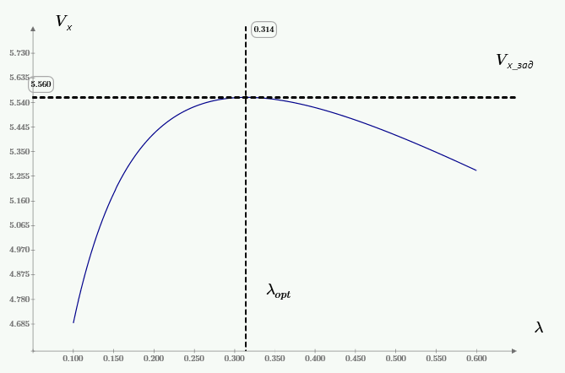

Рис 1.

В результате расчётов были получены следующие значения:

* Соотношение ступеней $λ_{opt}=0.314$:
* Стартовая масса ракеты $M_{0}=M{}_{01}=21247 кг$
* Стартовая масса II-ой ступени $M{}_{02}=λ_{opt}∙M{}_{01}=6672 кг$
* Относительная конечная масса I-ой ступени: $μ_{к1}=0.425$
* Относительная конечная масса II-ой ступени: $μ_{к2}=0.426$

Для полученных значений пересчитаем весовые коэффициенты для двух ступеней, причем $ν_{П2}=ν_{01}=0.5.$

.

## Весовые коэффициенты для I-ой ступени

Стартовый вес:

$$G_{01}=M_{01}∙g=208.348кН$$

Стартовая тяга:

$$P_{01}=\frac{G_{01}}{ν_{01}}=416.696 кН$$

Зададимся коэффициентом увеличения тяги на отрезке [1.1-1.15]:

$$a^{э}=1.15$$

Найдём пустотную тягу:

Найдём вес топлива:

$$G_{Т1}=G_{01}∙\left(1-μ_{к1}\right)=119.844 кН$$

Масса топлива:

$$M_{Т1}=\frac{G_{Т1}}{g}=12.222 т$$

Пересчитаем весовые коэффициенты для определённого топлива.

Наше топливо - ${"O}_{2}+керосин"$, тогда:

$$a_{ТО1}=0.041∙\left[1+0.52∙\exp\left(-0.015∙M_{Т1}\right)\right]=0.059$$

$$γ_{ДУ1}=0.015∙\left[1+1.0∙\exp\left(-0.00092∙P_{п1}\right)\right]=0.025$$

На I-ой ступени нет приборного отсека, тогда:

$$μ_{Σ1}=0.013∙\left[1+0.59∙\exp\left(-0.0048∙M_{01}\right)\right]=0.020$$

## Весовые коэффициенты для II-ой ступени

Стартовый вес:

$$G_{02}=M_{02}∙g=65.426 кН$$

Стартовая тяга:

$$P_{02}=\frac{G_{02}}{ν_{П2}}=130.851 кН$$

Зададимся коэффициентом увеличения тяги на отрезке [1.1-1.15]:

$$a^{э}=1.1$$

Найдём пустотную тягу:

Найдём вес топлива:

$$G_{Т2}=G_{02}∙\left(1-μ_{к2}\right)=37.586 кН$$

Масса топлива:

$$M_{Т2}=\frac{G_{Т2}}{g}=3.833 т$$

Пересчитаем весовые коэффициенты для определённого топлива.

Наше топливо - ${"O}_{2}+керосин"$, тогда:

$$a_{ТО2}=0.041∙\left[1+0.52∙\exp\left(-0.015∙M_{Т2}\right)\right]=0.061$$

$$γ_{ДУ2}=0.015∙\left[1+1.0∙\exp\left(-0.00092∙P_{п2}\right)\right]=0.028$$

На II-ой ступени есть приборный отсек, тогда:

$$μ_{Σ2}=0.013∙\left[1+0.59∙\exp\left(-0.0048∙M_{02}\right)\right]+\frac{0.25}{M_{02}}=0.058$$

Зная новые значения весовых коэффициентов, во II-ом приближении при помощи уравнений (1), (2), (3) снова построим график $V_{х}(λ)$ (рис. 2)

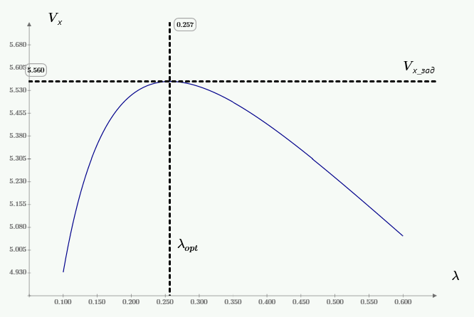

Рис 2.

В результате расчётов были получены следующие значения:

* Соотношение ступеней $λ_{opt}=0.257$:
* Стартовая масса ракеты $M_{0}=M{}_{01}=23202 кг$
* Стартовая масса II-ой ступени $M{}_{02}=λ_{opt}∙M{}_{01}=5963 кг$
* Относительная конечная масса I-ой ступени: $μ_{к1}=0.364$
* Относительная конечная масса II-ой ступени: $μ_{к2}=0.497$
* Весовые коэффициенты I-ой ступени:
$$a_{ТО1}=0.059; ν_{01}=0.5; γ_{ДУ1}=0.025; μ_{Σ1}=0.020$$

* Весовые коэффициенты II-ой ступени:

$$a_{ТО2}=0.061; ν_{01}=0.5; γ_{ДУ2}=0.028; μ_{Σ2}=0.058$$

Для полученных значений проведём массовой расчёт.

# Массовый расчёт

## II-ая ступень

Вес полезного груза на II-ой ступени:

$$G_{ПГ2}=M_{ПГ}∙g=20.593 кН$$

Стартовый вес II-ой ступени:

$$G_{02}=M_{02}∙g=58.473 кН$$

Зададимся пустотной нагрузкой на тягу:

$$ν_{П2}=0.5$$

Стартовая тяга:

$$P_{02}=\frac{G_{02}}{ν_{П2}}=116.946 кН$$

Зададимся коэффициентом увеличения тяги на отрезке [1.1-1.15]:

$$a^{э}=1.1$$

Найдём пустотную тягу:

$$P_{п2}=a^{э}∙P_{02}=128.641 кН$$

Найдём вес топлива:

Масса топлива:

Для нашего топлива конечное соотношение компонентов .

Тогда вес горючего:

$$G_{Г2}=\frac{G_{Т2}}{1+k_{M}}=7.172 кН$$

Вес окислителя:

$$G_{ОК2}=G_{Г2}∙k_{M}=22.234 кН$$

Вес двигательной установки:

$$G_{ДУ2}=γ_{ДУ2}∙P_{02}=3.291 кН$$

Вес топливного отсека:

$$G_{ТО2}=a_{ТО2}∙G_{Т2}=1.798 кН$$

Вес всех оставшихся частей ракеты:

$$G_{Σ2}=μ_{Σ2}∙G_{02}=3.385 кН$$

Вес приборного отсека:

$$G_{ПО2}=\frac{1}{2}G_{Σ2}=1.693 кН$$

Вес хвостового отсека:

$$G_{ХО2}=\frac{1}{2}G_{Σ2}=1.693 кН$$

В результате:

$$G_{02}=58.473 кН$$

$$G_{ПГ2}=20.593 кН$$

$$G_{ДУ2}=3.291 кН$$

$$G_{ТО2}=1.798 кН$$

$$G_{Г2}=7.172 кН$$

$$G_{ОК2}=22.234 кН$$

$$G_{ПО2}=1.693 кН$$

$$G_{ХО2}=1.693 кН$$

## Проверка

$$G_{02}=G_{ПГ2}+G_{ДУ2}+G_{ТО2}+G_{Г2}+G_{ОК2}+G_{ПО2}+G_{ХО2}$$

$G_{02}=58.473 кН$

$G_{ПГ2}+G_{ДУ2}+G_{ТО2}+G_{Г2}+G_{ОК2}+G_{ПО2}+G_{ХО2}=58.473 кН$

Найдём весовое качество конструкции $α_{к2}$. Обычно $α_{к2}≥0.05$ и $α_{к2}\sim 0.1$.

$$α_{к2}=\frac{1}{1+a_{ТО2}}∙\left(a_{ТО2}+γ_{ДУ2}+μ_{Σ2}\right)=0.139$$

## I-ая ступень

Вес полезного груза I-ой ступени:

$$G_{ПГ1}=M_{02}∙g=58.473 кН$$

Стартовый вес ракеты:

$$G_{01}=M_{01}∙g=227.519кН$$

Стартовая тяга:

$$P_{01}=\frac{G_{01}}{ν_{01}}=455.038 кН$$

Зададимся коэффициентом увеличения тяги на отрезке [1.1-1.15]:

$$a^{э}=1.15$$

Найдём пустотную тягу:

$$P_{п1}=a^{э}∙P_{01}=523.293 кН$$

Найдём вес топлива:

Масса топлива:

Для нашего топлива конечное соотношение компонентов .

Тогда вес горючего:

$$G_{Г1}=\frac{G_{Т1}}{1+k_{M}}=35.314 кН$$

Вес окислителя:

$$G_{ОК1}=G_{Г1}∙k_{M}=109.475 кН$$

Вес двигательной установки:

$$G_{ДУ1}=γ_{ДУ1}∙P_{01}=11.218 кН$$

Вес топливного отсека:

$$G_{ТО1}=a_{ТО1}∙G_{Т1}=8.506 кН$$

Вес всех оставшихся частей ракеты:

$$G_{Σ1}=μ_{Σ1}∙G_{01}=4.534 кН$$

На первой ступени нет приборного отсека, тогда вес хвостового отсека:

$$G_{ХО1}=G_{Σ1}=4.534 кН$$

В результате:

$$G_{01}=227.519 кН$$

$$G_{ПГ1}=58.473 кН$$

$$G_{ДУ1}=11.218 кН$$

$$G_{ТО1}=8.506 кН$$

$$G_{Г1}=35.314 кН$$

$$G_{ОК1}=109.475 кН$$

$$G_{ХО}=4.534 кН$$

## Проверка

$$G_{01}=G_{ПГ1}+G_{ДУ1}+G_{ТО1}+G_{Г1}+G_{ОК1}+G_{ХО1}$$

$G_{01}=227.519 кН$

$G_{ПГ1}+G_{ДУ1}+G_{ТО1}+G_{Г1}+G_{ОК1}+G_{ХО1}=227.520 кН$

Найдём весовое качество конструкции $α_{к1}$. Обычно $α_{к1}≥0.05$ и $α_{к1}\sim 0.1$.

$$α_{к1}=\frac{1}{1+a_{ТО1}}∙(a_{ТО1}+γ_{ДУ1}+μ_{Σ1})=0.098$$

# Сравнение двухступенчатой и одноступенчатой ракет

Для одноступенчатой ракеты в ДЗ №1 стартовая масса составляла $37.227 т$, в то время как для двухступенчатой ракеты стартовая масса составляет $23.202 т$. Двухступенчатая ракета легче одноступенчатой примерно на 14 тонн, следовательно, будет целесообразнее выбрать двухступенчатую ракету.